Práctica 3 – JavaScript
Nombre y apellidos: Rubén García Ruiz
1) Crea una web con html y JavaScript, que te pida la nota y muestre la calificación según la nota: (1 punto)
- 0-3: Muy deficiente
- 3-5: Insuficiente
- 5-6: Suficiente
- 6-7: Bien
- 7-9: Notable
- 9-10: Sobresaliente
2) Realiza un script que pida números hasta que se pulse “666”. Si no es un número deberá indicarse con un «alert» y seguir pidiendo. Al salir con “666” deberá indicarse la suma total de los números introducidos en la web (no en alert ni consola). (1 punto)
3) Realiza un script que pida un nombre y dos apellidos e indique el tiempo que se tardó en introducir los datos. (2 puntos)
La salida sería algo así como : En introducir Abraham Perez Perez ha tardado 20 segundos.
4) Escribe una función que, tras recibir una letra introducida por el usuario, compruebe si es una vocal y muestre por pantalla si es o no vocal. Para ello, utiliza un array con las vocales. Utiliza el método array.length como si no conocieras el tamaño del array. (1 punto)
5) Elaborar una calculadora para hallar el área de las siguientes figuras: (4 puntos)
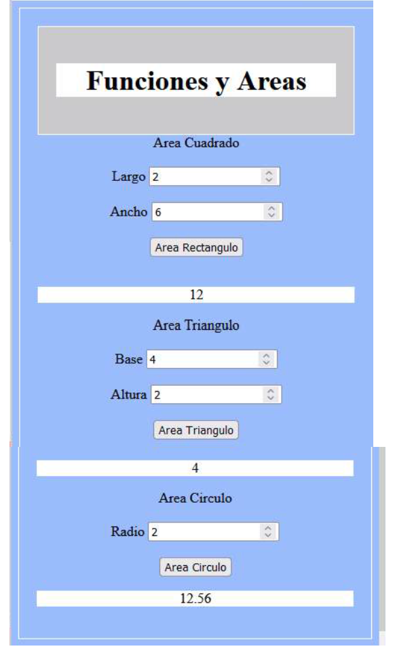
- Rectángulo
- Triángulo
- Círculo

NOTA: Se tendrán en cuenta los formatos de presentación: páginas numeradas, formato de cita de la figura o tabla (citar cada captura de pantalla), faltas de ortografía, redacción, cohesión en el uso del mismo formato de letra (responder en Arial 12), y justificación (hasta un punto). Subir con el nombre P3_DWEC_DAW_NOMBRE_APELLIDO un pdf con capturas de pantalla del código y de la ejecución de cada ejercicio. No adjuntar código html ni formato .zip.
RESPONDER A PARTIR DE AQUÍ

1) Crea una web con html y JavaScript, que te pida la nota y muestre la calificación según la nota: (1 punto)
- 0-3: Muy deficiente
- 3-5: Insuficiente
- 5-6: Suficiente
- 6-7: Bien
- 7-9: Notable
- 9-10: Sobresaliente

Creamos un archivo .html donde llamamos a la clase .js
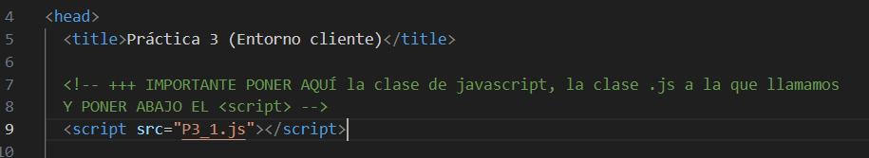

Esta sería la función en el archivo .js
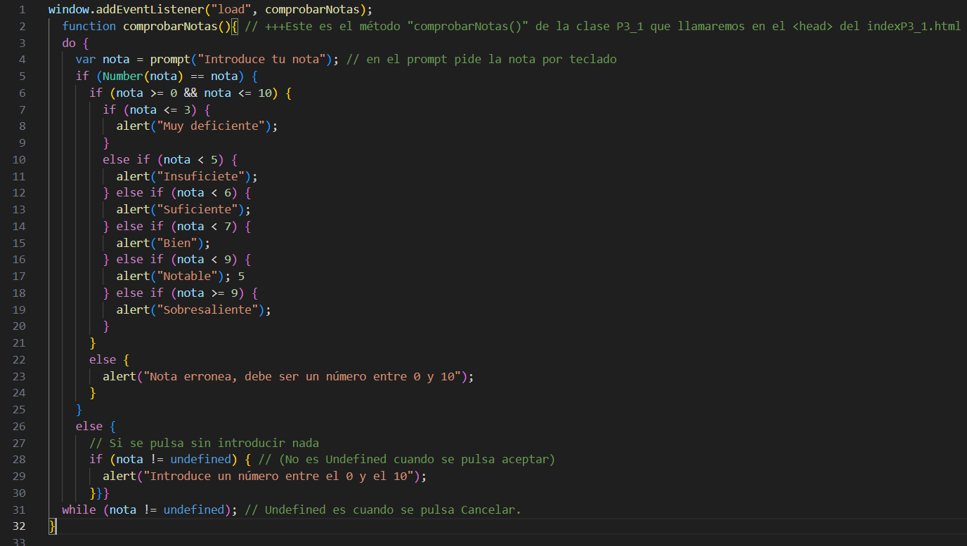

El ejercicio 1 al ejecutarse quedaría así:

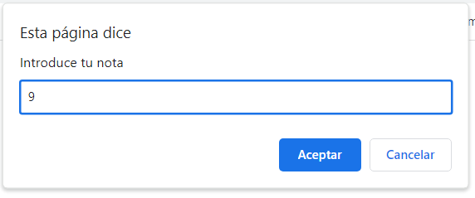

Una vez introducida nuestra nota escrita, aparecerá su significado:
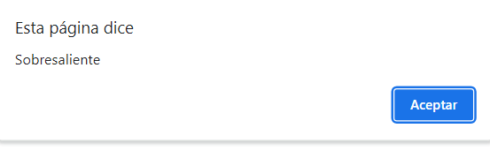

2) Realiza un script que pida números hasta que se pulse “666”. Si no es un número deberá indicarse con un «alert» y seguir pidiendo. Al salir con “666” deberá indicarse la suma total de los números introducidos en la web (no en alert ni consola). (1 punto)
En html ejecutamos el código del archivo enlazado de .js
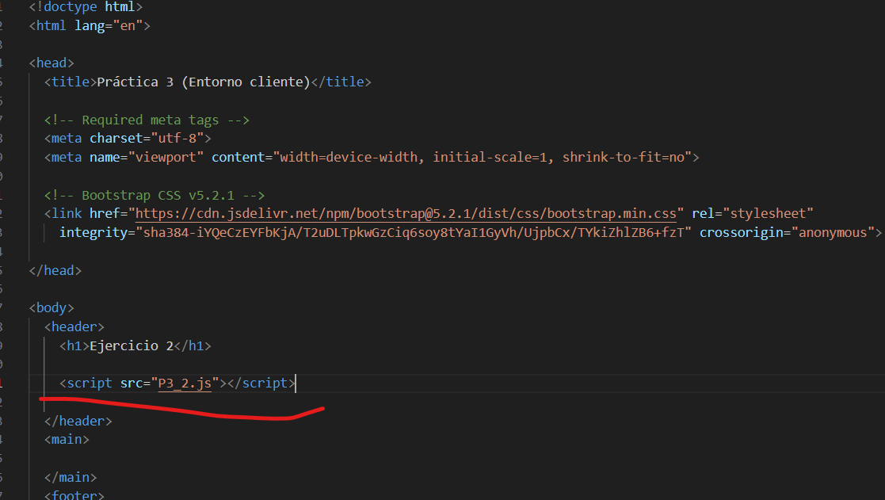

Este sería el código en .js
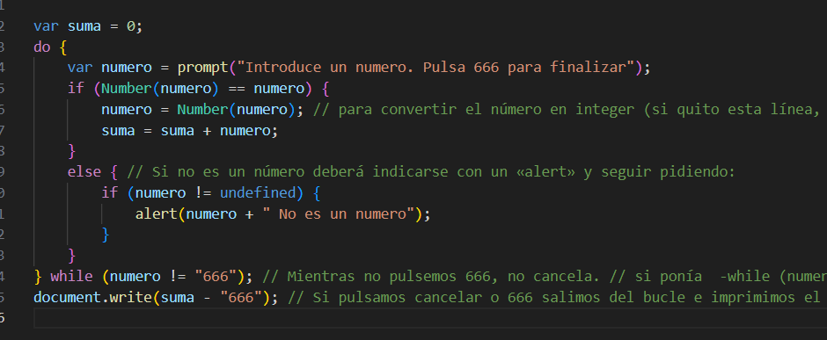

El ejercicio 2 al ejecutarse daría lo siguiente:
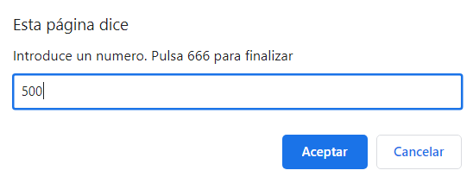
Si ponemos 300 los sumaría a los 500 anteriores
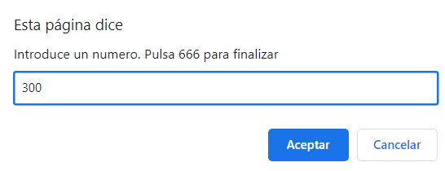
Al pulsar 666 para salir, nos daría el resultado de los números pasados:
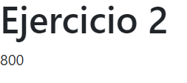

3) Realiza un script que pida un nombre y dos apellidos e indique el tiempo que se tardó en introducir los datos. (2 puntos)
La salida sería algo así como : En introducir Abraham Perez Perez ha tardado 20 segundos.
El código en .html para ejecutarlo sería el siguiente:
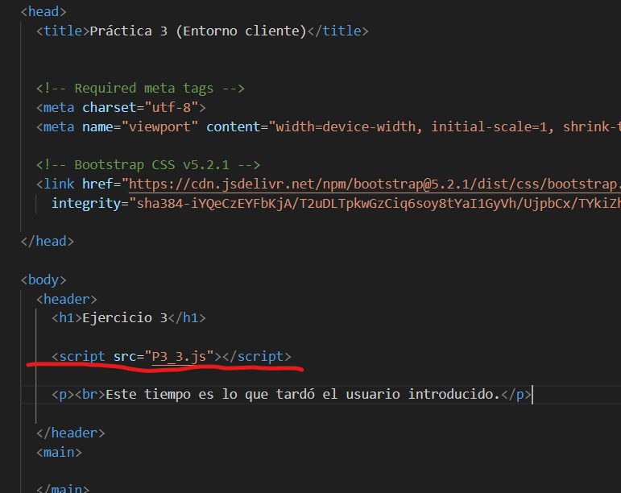
El código de JavaScript en .js es el siguiente:
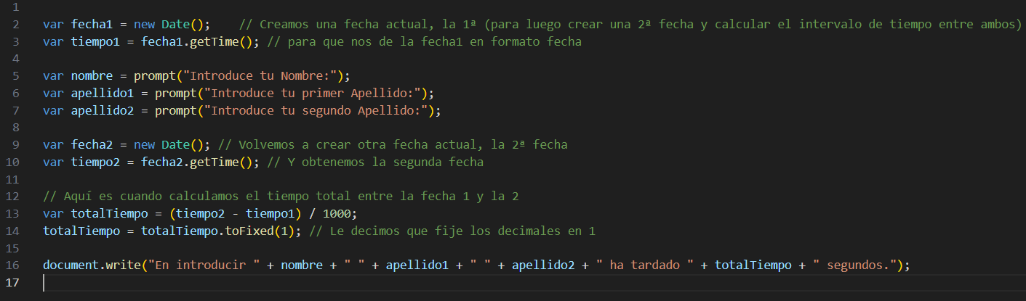

El programa del ejercicio 3 ejecutándose sería el siguiente:
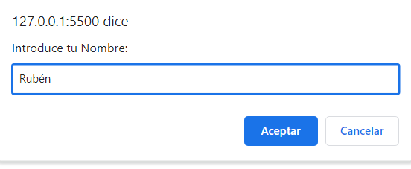
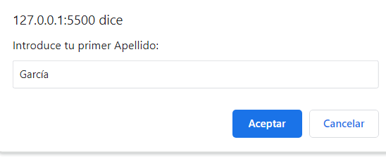
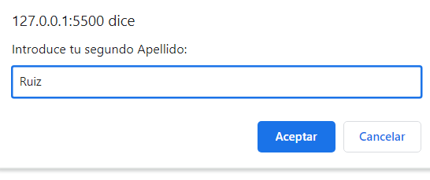
Y aquí finalizaría el programa con el tiempo empleado en escribir nuestro nombre:
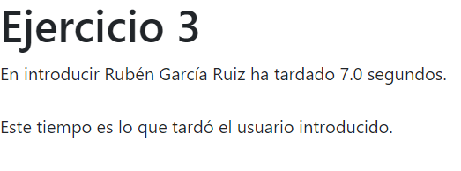

4) Escribe una función que, tras recibir una letra introducida por el usuario, compruebe si es una vocal y muestre por pantalla si es o no vocal. Para ello, utiliza un array con las vocales. Utiliza el método array.length como si no conocieras el tamaño del array. (1 punto)
El código en .html para ejecutarlo sería el siguiente:
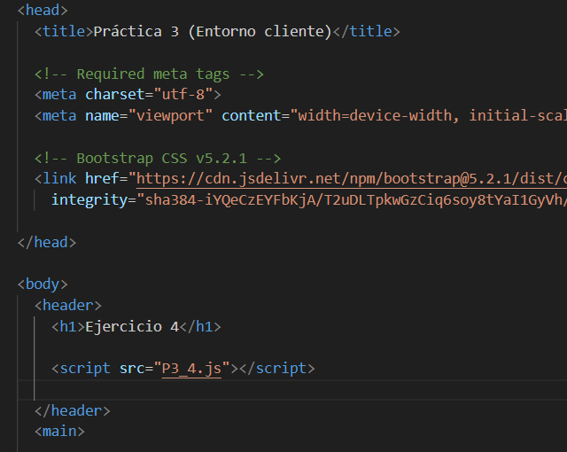
El código de JavaScript en .js es el siguiente:
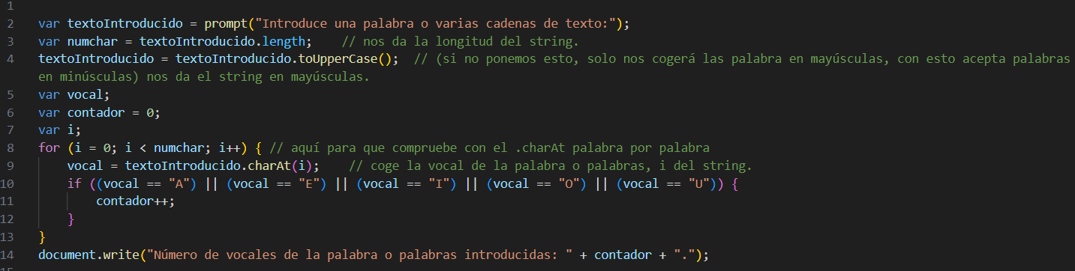

El programa del ejercicio 4 ejecutándose sería el siguiente:
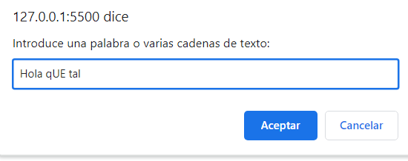

Una vez aceptamos, nos coge tanto una palabra, como una cadena de texto (varias palabras), además distinguiendo entre mayúsculas y minúsculas.

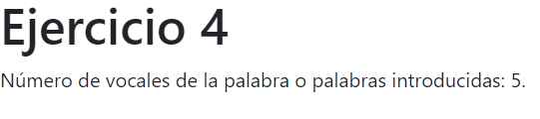

5) Elaborar una calculadora para hallar el área de las siguientes figuras: (4 puntos)

- Rectángulo
- Triángulo
- Círculo

El código en .html para ejecutarlo sería el siguiente:
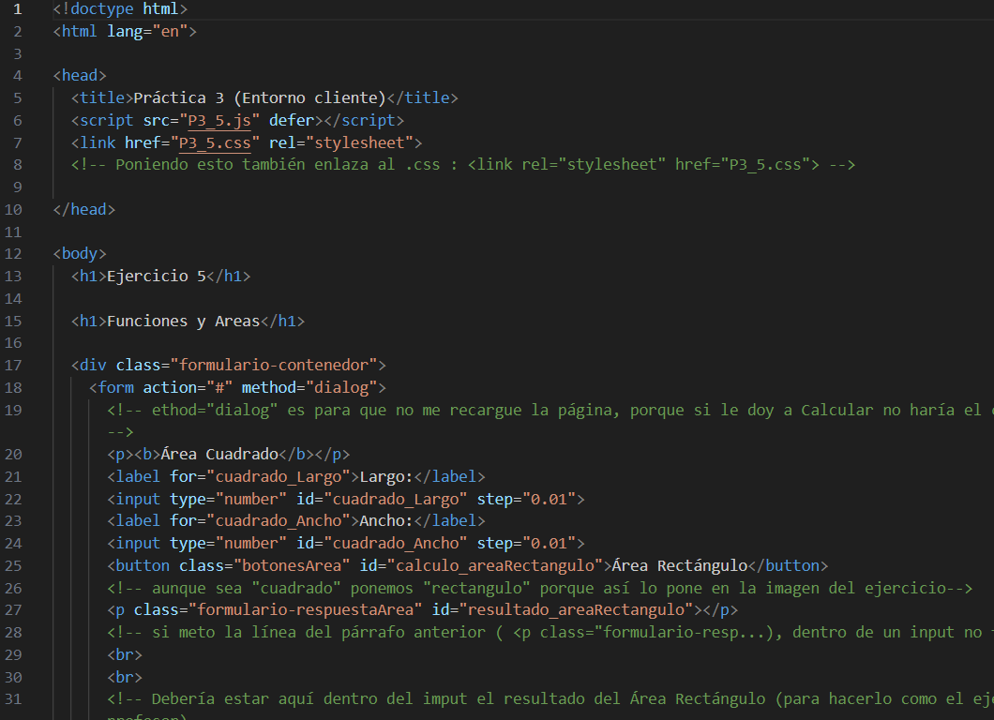

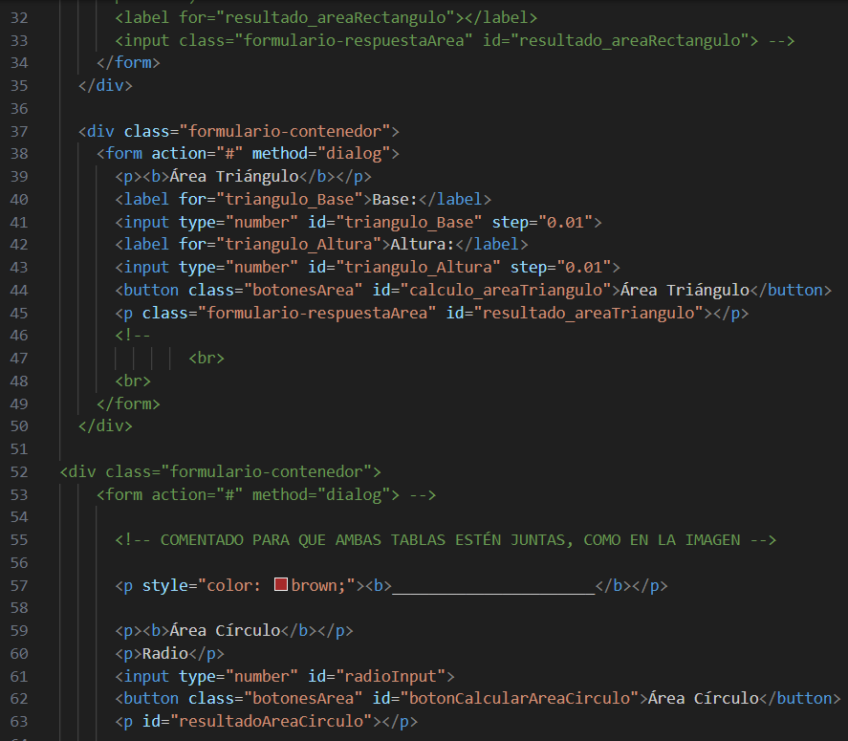
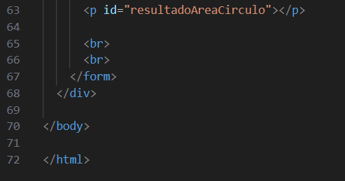

El código de JavaScript en .js es el siguiente:
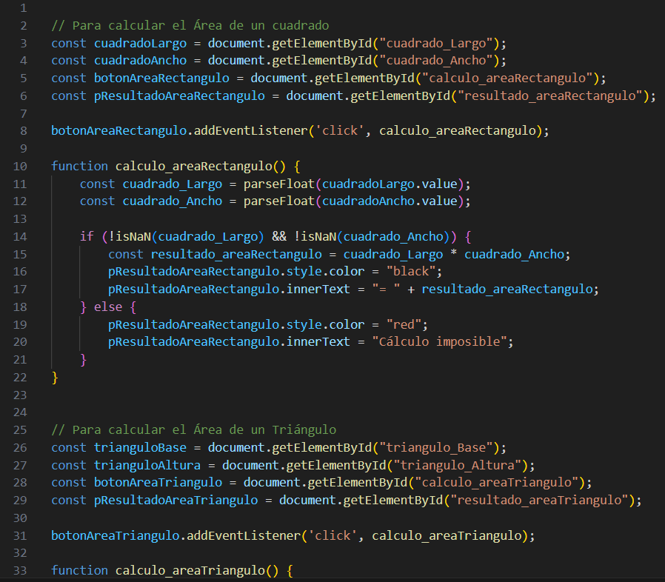

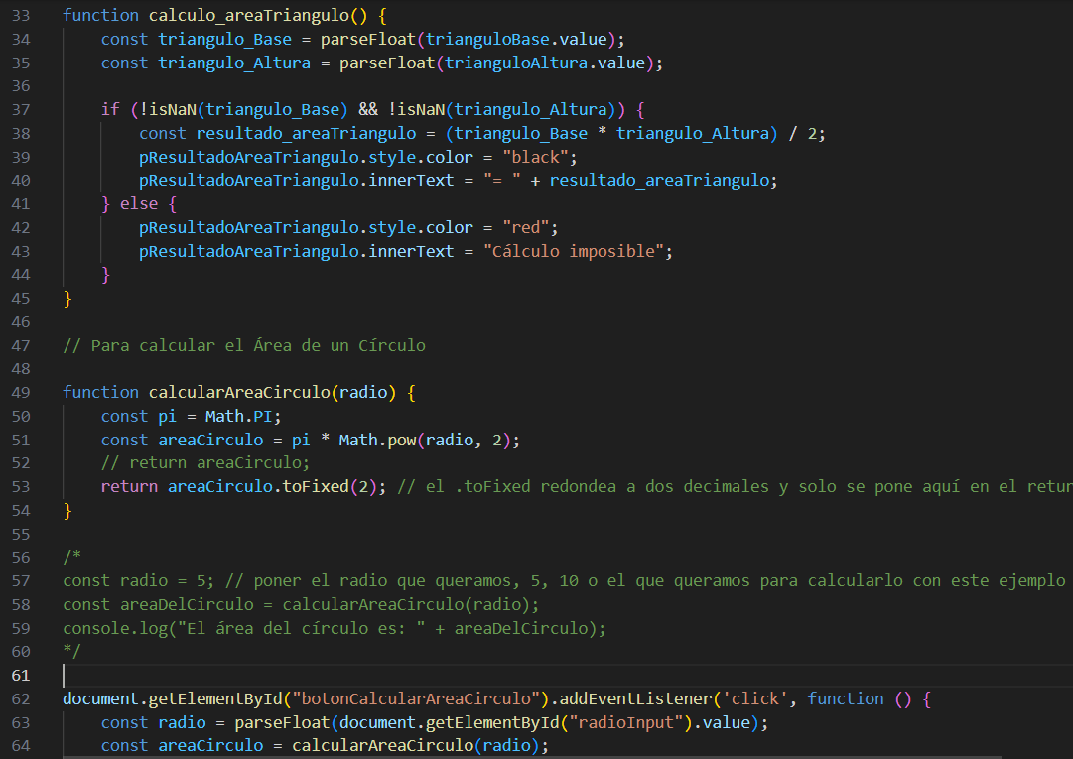
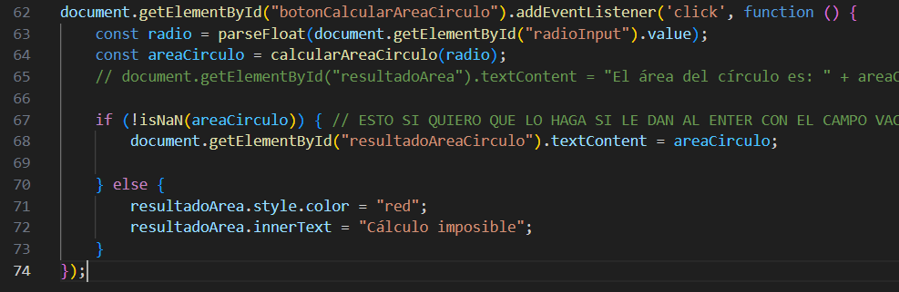

La hoja de estilos que hemos usado ha sido la siguiente:
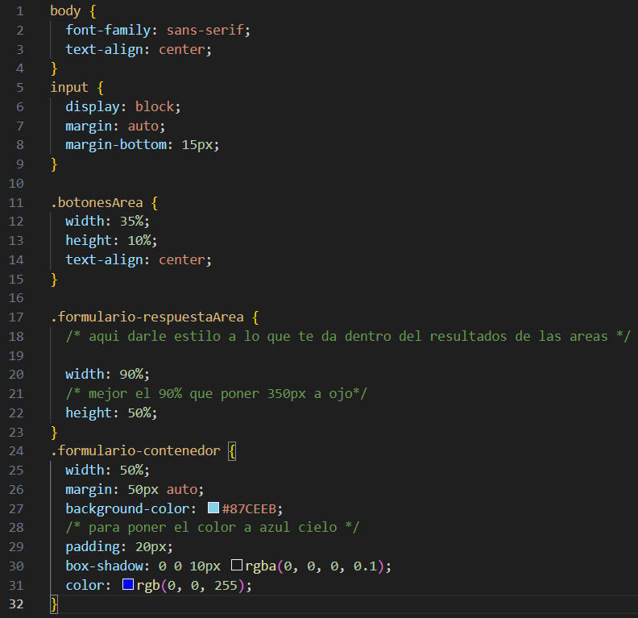


El programa del ejercicio 5 ejecutándose sería el siguiente:
Primero unas capturas de la web vacía y después con los campos completados y correctos. Se podrá comprobar todo el código en el archivo de ejercicios.